徐家嶺十號墓玄鏐戟「鏐」字小考
（首發）

蘇建洲
彰化師大國文系

河南淅川徐家嶺十號墓出土一「玄鏐戟」，分別見於M10：56、M10：57、M10：58、M10：57、M10：132，整理者所寫的釋文是「玄鏐之用戟」，《楚系金文彙編》釋文亦同。其中諸「鏐」字均作：
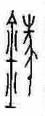
謹案：金文常見「玄鏐」一詞，或作「鉉鏐」、「玄翏」，如：
《集成》00149邾公牼鐘「玄鏐膚（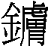）呂（鋁）」
《集成》00172筥叔之仲子平鐘「玄鏐鋿（鋁）」
《集成》00225郘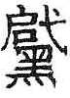鐘「玄鏐鋁」
《集成》00245邾公華鐘「玄鏐赤（鋁）」
《集成》00426配兒鉤「鉉鏐鋁」
《集成》00429九里墩鼓座「玄鏐鈍呂（鋁）」
《集成》10910玄翏戈「玄翏（鏐）」
《集成》11163玄翏戈「玄翏（鏐）夫（）呂（鋁）之用」
《集成》11696少虡劍「乍（作）為元用，玄鏐。」
《爾雅‧釋器》：「黃金謂之璗，其美者謂之鏐。」郭璞注：「鏐即紫磨金。」黃盛璋先生說：「銅器之『鏐』用為鑄器主要材料，則『鏐』最初指銅，後來才用以專指黃金。『鏐』皆冠以『玄』，稱『玄鏐』，尚未見他色，案『玄』乃黑色中帶赤，而吳王光鑑以『玄銧白銧』合劑鑄鑑，玄礦與鏐相當，則當指含銅量較多的銅，其色赤而近紫，故一般稱為紫銅色，深紫則赤而帶黑色即所謂『玄』。」總之，「玄鏐」是指「玄色之美銅。」所以從文例來看，此字釋為「鏐」是對的，但是字形右旁（△）與古文字「翏」有很大的差異，比較如下：
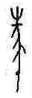（△）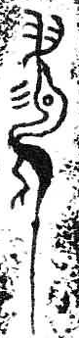（翏，玄翏戈《集成》10910）（翏，《包山》169）
（翏，《窮達以時》09） （翏，《孔子詩論》26）
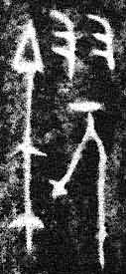（鏐，少虡劍《集成》11696） （瘳，《天星觀》）
所以此字釋為「鏐」顯然是不正確的。筆者以為「△」就是「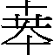」字，金文「」字字形作：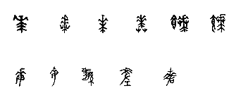（盂爵）、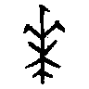（王臣簋）、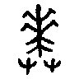（彔伯簋），而與「△」字一樣中間帶橫筆者，如：
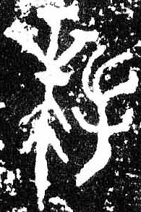（拜，《集成》4266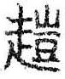簋）
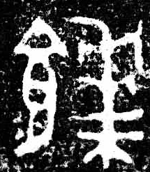（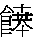，《集成》4441魯司徒仲齊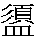）
（△）
所以由字形來看，「△」釋為「」是可以的。
其次，看音讀的問題。「」字在甲骨文中多用做「祈求」義。《說文》曰：「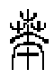，疾也。從卉聲。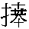從此。」、「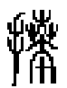，首至手也。從手，音忽。」、「，脩飯也。從食聲。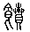，或從賁。，或從奔。」可見「」的音讀有四：一、音卉；二、與相同或相近；三、與賁、奔相同或相近；四、音忽。但究竟如何釋讀，學者看法卻很分歧。現在結合「△」字來看，冀小軍先生的說法最值得注意。冀先生說：事實上，對源於《說文》的字傳統讀音，在古文字中是曾出現過反證的，這就是西周春秋金文中邾國「曹」姓的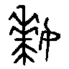寫作從得聲的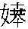。但《說文》傳統的讀音與金文中應讀為「曹」的聲韻相差太遠，《說文》的「」弄錯形聲。所以他引孫詒讓的說法，「疑古自有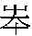字……應從得聲」，小篆「」作「」，應分析為從卉聲，讀為「禱」。宋華強先生也指出：「古文字材料中假借他字以表示『禱』的例子甚多，如甲骨金文多假『』爲『禱』，（原注：冀小軍：《說甲骨金文中表祈求義的字》，《湖北大學學報》1991年第1期。）似不見用『禱』字。而戰國楚地所出古書類竹簡中『禱』字也非常少見，在已經公開發表的材料中似只有《上博二·子羔》12號簡一例而已，尚無所謂用字習慣問題。即便是『禱』字至爲多見的卜筮祭禱簡，也偶有假借他字之例。如葛陵簡甲三212、199-3有『祭』，董珊先生在給筆者的信中指出『』當讀爲『禱』，其說可信。」陳劍先生也贊同冀小軍先生讀為「禱」的說法，並指出：「從讀音看，『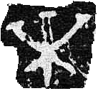』在金文中表示『仇』這個詞，『』在甲骨金文中大多表示『禱』這個詞。『仇』和『禱』都是幽部字。就聲母而論，仇是見系群母字，禱是端系端母字。……研究古韻的學者普遍認為這種現象反映出照三系字、端系字和見系字的聲母應該有一個共同的上古來源。……我們認為『（仇）和『（禱）』的聲母關係應該也是屬於這種情況。也就是說，『』與『』最初應該聲韻都很接近，後來音讀發生變化，聲母分入見系與端系。……從字形與讀音兩方面推測應是從『』分化出的一個字。從現有材料看，及從之字在篆隸中應已遭到淘汰。我們猜想這可能是被『求』聲字兼併了的結果。」值得注意的是，從「翏」的字，古音有來紐覺部（如戮、穋）、來紐幽部（如廖、熮）、透紐幽部（如瘳）與見紐幽部（如膠）、群紐幽部（如璆）。韻部是幽覺部，聲紐也正好分布在端系字與見系字，與「禱」、「仇」的聲韻關係正好吻合，同時「翏」、「求」關係也非常密切，如《說文》指出「球」也作「璆」。可見徐家嶺十號墓玄鏐戟的「鏐」分析為從金「（禱）」聲，讀為「鏐」是可以的。
最後，做個大膽的推論，字現在已消失了，字有無可能就是後來的「銶」字呢？「銶」字先秦已有，如《詩經．豳風．破斧》：「既破我斧，又缺我銶。」但《說文》未有收錄。《戰國縱橫家書》238「不『救』寡人」作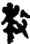，其偏旁與「」形近。基於形體與聲音皆近，所以後人傳鈔時就將「」旁改成了較為常見的「求」旁，而變成了「銶」字。「銶」同樣可以讀為「鏐」，就如前面所說「球」也作「璆」。

本文收稿日期為2009年8月16日
本文發佈日期為2009年8月17日

河南省文物考古研究所編著：《淅川和尚嶺與徐家嶺楚墓》（河南：大象出版社，2004.10）頁309-311。
劉彬徽、劉長武：《楚系金文彙編》（武漢：湖北教育出版社，2009.5）頁700。
黃盛璋：〈「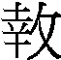（撻）齋（齊）」及其和兵器鑄造關係新考〉《古文字研究》15輯（北京：中華書局，1986.6）頁263。
曹錦炎、張光裕主編：《東周鳥篆文字編‧緒言》（香港：翰墨軒出版有限公司，1994.9）頁4。
詳見《金文編》頁357、706-707、774-776。
〔漢〕許慎著、〔清〕段玉裁注：《說文解字注》（台北：漢京，民74.10）頁497。
〔漢〕許慎著、〔清〕段玉裁注：《說文解字注》（台北：漢京，民74.10）頁595。「又音忽」三字據《大徐本》增補，見〔漢〕許慎著：《說文解字》（北京：中華書局，1992.4十二刷）頁251。
〔漢〕許慎著、〔清〕段玉裁注：《說文解字注》（台北：漢京，民74.10）頁218。
冀小軍：〈說甲骨金文中表祈求義的字－兼談字在金文車飾名稱中的用法〉《湖北大學學報》1991.1頁38-40。
宋華強：〈《君人者何必安哉》「州徒之樂」試解〉，簡帛網，2009.06.16，http://www.bsm.org.cn/show_article.php?id=1088。
陳劍：〈據郭店簡釋讀西周金文一例〉《甲骨金文考釋論集》（北京：線裝書局，2007.4）頁31、33-34。

